**Unit 1 I Don’t Have Much Time**

‘**many**’와 ‘**much**’는 ‘많은’이라는 뜻으로 명사의 수와 양이 많음을 나타내요. ‘many’ 뒤에는 셀 수 있는 명사가, ‘much’ 뒤에는 셀 수 없는 명사가 와요.

I have many friends.

I don’t have much time.

‘a few’와 ‘a little’은 ‘몇 개의’, ‘약간의’, ‘조금의’라는 뜻으로 명사의 수와 양을 나타내요. ‘a few’는 셀 수 있는 명사 앞, ‘a little’은 셀 수 없는 명사 앞에 써요.

There are a few pencils here.

There’s only a little juice.

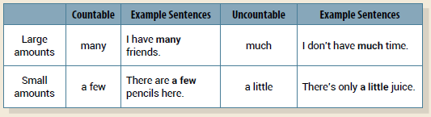

**Unit 2 How Many People Are There?**

‘**How many ...?**, **How much ...?**’는 양과 개수가 어느 정도인지 물어볼 때 쓰는 표현이에요. ‘How many ...?’는 셀 수 있는 것의 양을 물을 때 사용하고, ‘How much …?’는 셀 수 없는 양이나 정도를 물을 때 사용해요.

How many are there? There are six.

How much trash is there? There isn’t any trash.

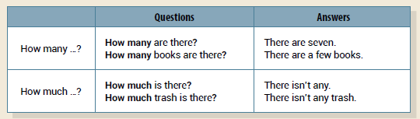

**Unit 3 I Was a Student**

**be동사**는 주어의 상태를 나타내는 동사로 ‘~이다’라는 뜻이며, 주어에 따라 ‘am, are, is’로 써요. **과거형**은 ‘was, were’로 쓰며, 주로 ‘yesterday, last week, last year, ago’ 등과 함께 써요.

I am a student.

I was a student.

They are alone.

They were alone.

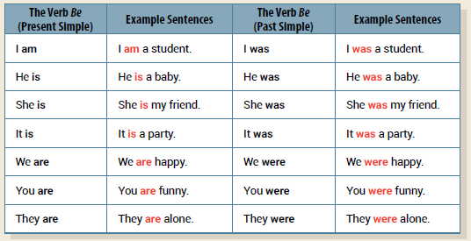

**Unit 4 I Like Pizza**

**현재 시제**는 지금 일어나고 있는 동작 또는 현재의 상태를 표현할 때 사용하는 것으로, 일반동사의 3인칭 단수일 때 동사 원형에 ‘-s’나 ‘-es’를 붙여요.

**과거 시제**는 주어가 과거에 했던 일이나 상태, 역사적인 사실 등에 대해 말할 때 쓰는 것으로 ‘-d’나 ‘-ed’를 붙이거나 불규칙 변화로 써요.

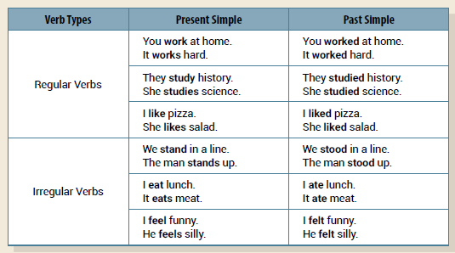

**Unit 5 It Is Going to Rain**

‘**will**’과 ‘**be going to’**는 둘 다 미래를 나타내는 말이지만, 약간의 차이가 있어요. ‘will’은 막연하지만 의지가 있는 미래를 말할 때 사용하고, ‘be going to’는 이미 결정이 되어서 진행되고 있는 미래의 일을 이야기 할 때 사용해요.

I will go first.

It is going to snow.

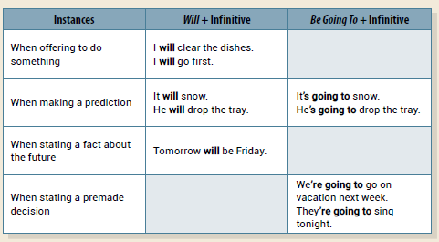

**Unit 6 I Like to Do Chores**

**to부정사**는 ‘to+동사원형’의 형태로 나타내며 ‘~하기, ~하는 것’이라는 뜻이에요. to부정사는 주어 역할, 목적어 역할, 보어 역할을 해요.

To choose quickly is not good. (주어)

I want to choose quickly. (목적어)

He asks me to choose my drunk quickly. (보어)

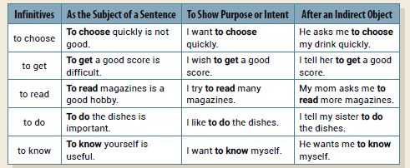

**Unit 7 I Enjoy Cooking**

**동명사**는 ‘동사원형+-ing’의 형태로 쓰며 ‘~하기, ~하는 것’이라는 뜻이에요. 동명사는 문장 안에서 명사처럼 쓰여요. 동명사도 주어, 보어, 목적어 역할을 할 수 있어요.

Cooking pasta is very easy.

I enjoy cooking.

I often spend time cooking.

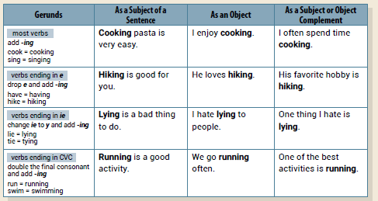

**Unit 8 I Love to Play Board Games**

**동명사**와 **to부정사** 모두 명사로 쓰인다는 공통점이 있어서 문장 안에서 주어, 목적어, 보어로 쓰일 수 있어요. 동사 ‘want, hope, learn, need, decide, plan’ 뒤에는 to부정사가 오고 ‘enjoy, stop, practice’ 뒤에는 동명사가 와요.

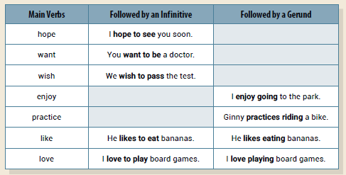

**Unit 9 The Sun Came Out, So I Put My Glasses On**

접속사 ‘because’는 ‘왜냐하면 ~때문에’라는 뜻으로 이유를 나타낼 때 쓰며, ‘so’는 ‘그래서’라는 뜻으로 결과를 나타낼 때 써요.

The sun came out, so I put on sunscreen.

I put on sunscreen because the sun came out.

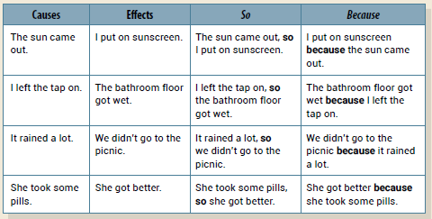

**Unit 10 I Have to Go Now**

‘**should**’는‘~해야 한다, ~하는 것이 좋겠다’의 뜻으로 의무, 충고를 나타내요.

You should try this food.

‘**have to**’는 ‘~해야 한다, ~할 필요가 있다’는 뜻으로 의무, 필요를 나타내요.

You have to take the exam.

‘**must**’는 ‘해야 한다’는 뜻으로 필요나 의무를 나타내요.

I must go now.

‘**may**’는 ‘~해도 좋다’는 뜻으로 허가를 나타내요.

You may start the test.

